入侵某导航站  
<http://www.sanshui.com/>  
直接主站就免了，咱不喜欢浪费时间。  
有垃圾旁站，就要节省时间，找简单的搞，做到分分钟秒杀一个大站。  
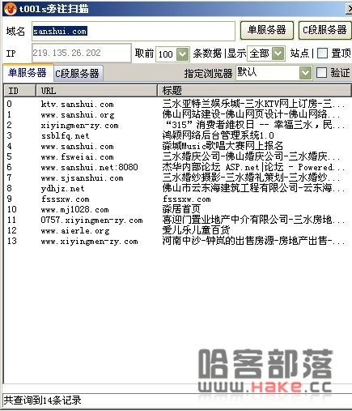   
  
一看到XXXXX公司，就猜到是个垃圾站了，，秒杀类型。  
我随便选一个。<http://www.mj1028.com/>  
首页打不开，不管他，直接日后台  
<http://www.mj1028.com/admin/>  
测试万能密码  
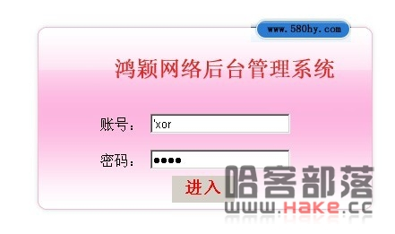   
  
直接秒进去  
  
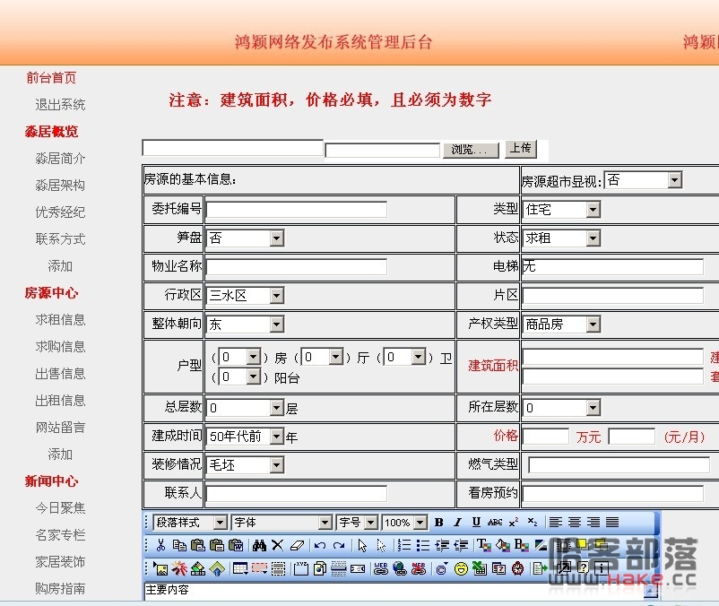   
不知道是个什么狗屁系统，不管他的，看到编辑器，我就知道是ewebeditor，看看源代码  
  
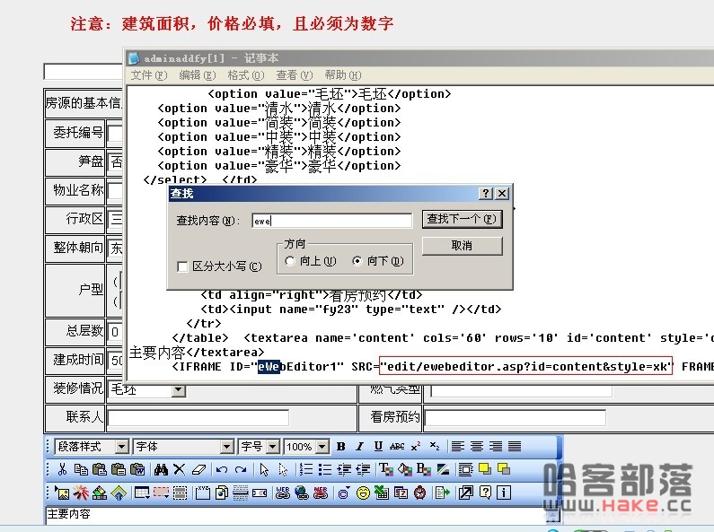   
路径出来了  
  
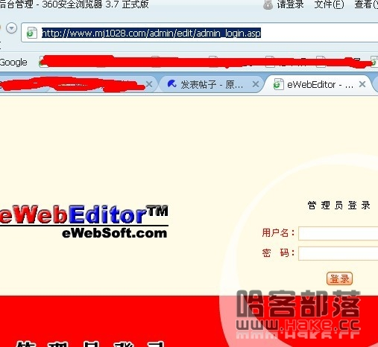   
  
直接测试默认的admin就进去了（如果进不去，试试默认数据库哦，/db/ewebeditor.mdb /db/%23ewebeditor.mdb /db/ewebeditor.asp asa ……等）  
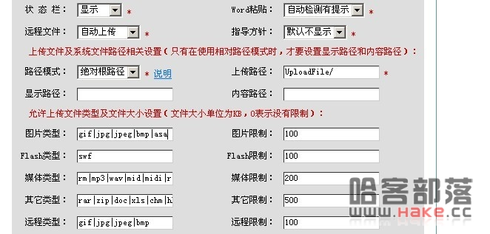   
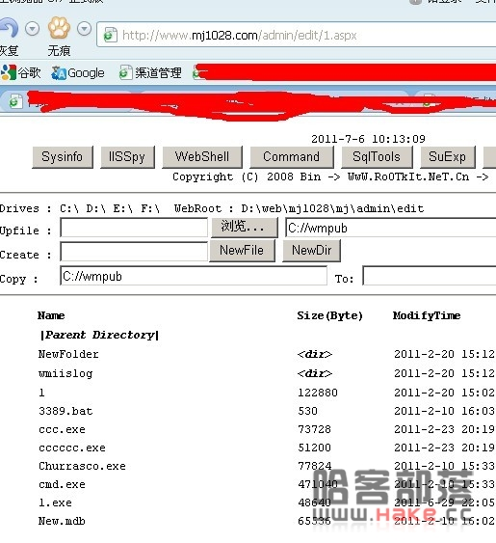   
被人日过，，不过这种破服务器，对我来说提权真的真的没有半点悬念，偶都懒得提了。。。  
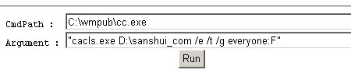   
通过IISSPY看到目标站路径了，不过没权限访问，是个内网我懒得转发，破服务器也不想要，就直接给目标站路径加了个权限。  
直接给首页和谐了。。。  
没啥技术性，前后5分钟以内。